Министерство науки и высшего образования Российской Федерации
Ульяновский государственный технический университет
Заочно-вечерний факультет
Кафедра «Вычислительная техника»
Дисциплина «Основы теории систем»

Лабораторная работа №3
«Онтологическая модель Protege»
Вариант №22

Выполнил студент группы
ВТАСбз-21 Чагаев А.Н.
Проверил:
Старший преподаватель ВТ
Хайруллин И.Д.

Ульяновск, 2025

ВВЕДЕНИЕ

Целью данной лабораторной работы является формирование онтологической модели произвольной ситуации. Освоение онтологического моделирования и инструментов инжиниринга для формального описания сложных систем.
Задачей работы является построить онтологическую модель произвольной ситуации, соответствующую требованиям и реализовать ее в специализированной среде.

Описание решения

Моделируется ситуация регулирования прав граждан через законодательство. Закон состоит из множества статей, каждая из которых содержит конкретную правовую норму. Эта норма может касаться одного или нескольких граждан. Гражданин, в свою очередь, может быть связан с множеством статей различных законов.
В соответствии с требованиями было создано три класса: Гражданин, Закон и Статья.
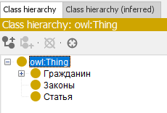
Рисунок 1 – Создание классов
Каждому классу присвоены свойства для описания их характеристик. Для каждого свойства указан класс, к которому он применяется и тип данных.
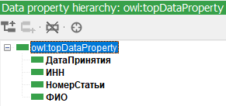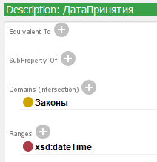
Рисунок 2 – Определение свойств данных
После было создано несколько типов связи между классами. Они связывают экземпляры.
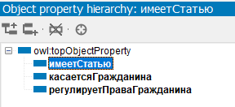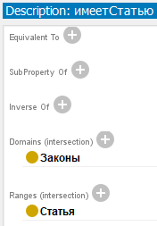
Рисунок 3 – Определение объектных свойств
Для каждого класса создано минимум по два индивидуальных экземпляра.
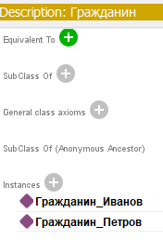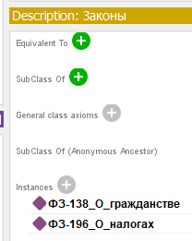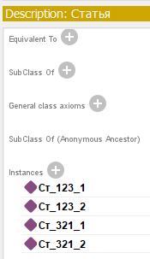
Рисунок 4 – Создание экземпляров
К каждому экземпляру назначены значения свойств данных и объектных свойств.
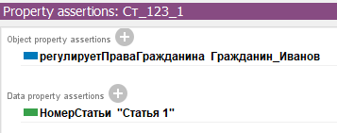
Рисунок 5 – Назначение утверждений
Для созданий правил был создан подкласс для Гражданина и написали правило для вывода Граждан, у которых есть свойство ИНН. Также было написано правило для того, если гражданин связан со статьей, а та статья входит в закон, то делается вывод, что гражданин будет регулироваться законом.
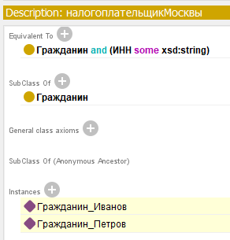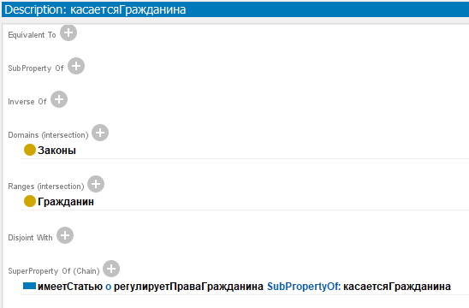
Рисунок 6 – Создание правил для логического вывода
После данных указанных правил у нас появились связи, при помощи запуска резонера Hermit проверяем данные связи.
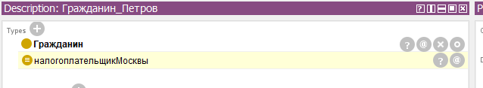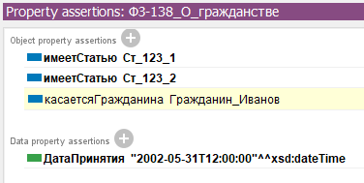
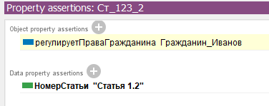
Рисунок 7 – Работоспособность связей после установки правил
После создания всех элементов и запуска резонера HermiT можно визуализировать итоговую модель, которая наглядно показывает все классы, индивиды и связи между ними.
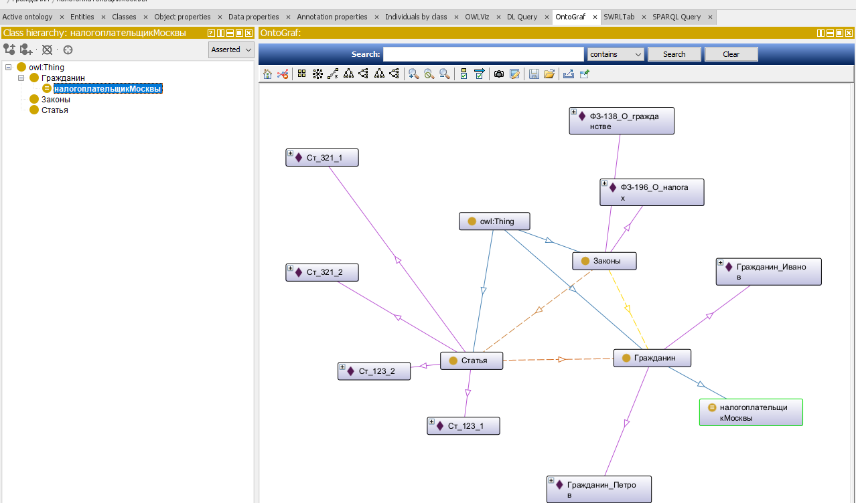
Рисунок 8 – Визуализация модели

ЗАКЛЮЧЕНИЕ

В ходе лабораторной работы была успешно построена онтологическая модель предметной области «Структура законодательства» с использованием Protege.
Были выполнены следующие требования: создано три класса, каждый класс наделен свойствами данных, определено три типа связей позволяющих моделировать отношения между объектами, создано не менее двух экземпляров для каждого класса и сформулировано два правила для модели.

